报告信息网上公开表
用人单位名称 | 文登市鸿利达渔具有限公司Z23F12034
地址 | 山东省威海市文登经济开发区杜家泊村168-2号
联系人 | 陈书伟
项目类别 | 检测
项目组人员 | 罗爽爽、孟玲
现场调查人 | 张乃文、翟赛赛 | 现场采样人 | 罗爽爽、孟玲
现场检测人 | 罗爽爽、孟玲 | 用人单位陪同人 | 陈书伟
现场采样与检测时间 | 2023.12.25
现场调查  照片 | 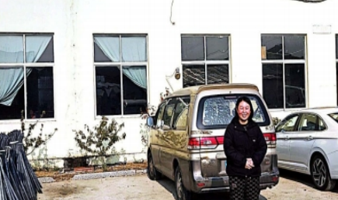
现场采样  照片 | 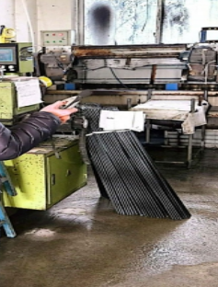
现场检测
照片

